Практическая работа «Создание приложения с TypeScript»

1. Создать пустую папку
2. Открыть ее через VS Code
3. Открыть терминал комбинацией ctrl+ё

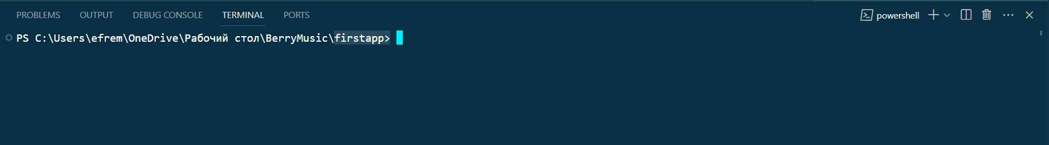

1. Ввести команду npm create vite@latest

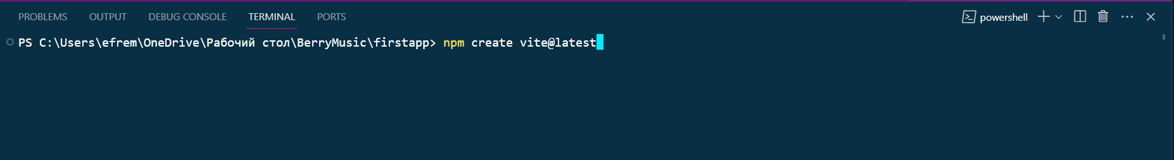

1. В project name пишем .

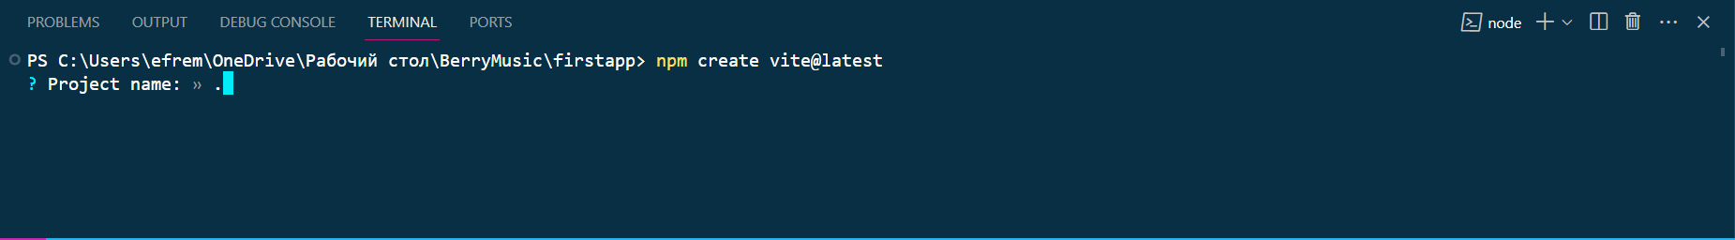

1. В select a framework выбираем vanilla

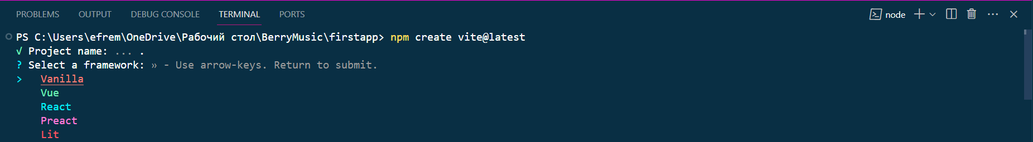

1. В select a variant выбираем TypeScript

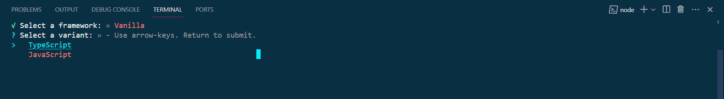

1. Запустим приложение написав команды:
   1. npm install
   2. npm run dev
2. Переходим по ссылке ctrl + ЛКМ

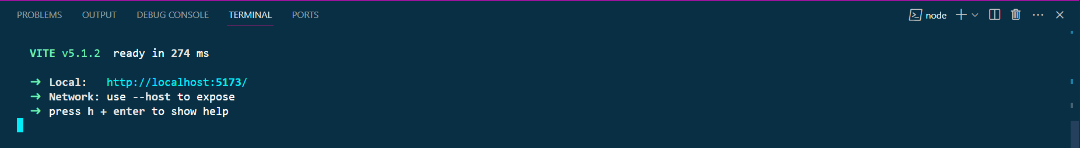

Готово. Старт в освоении TS проложен.

Практическая работа «Структура проекта»

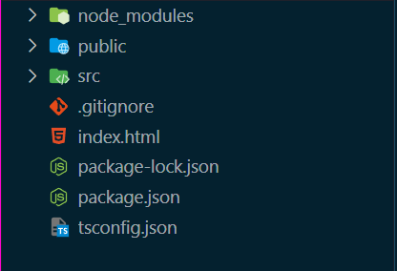

1. Node_modules – модули проекта (Туда лезть не надо!!!)
2. Public – папка с общедоступными файлами (картинки, файлы и тп)
3. Src – папка с исполняемыми файлами (style.css, main.ts и тд)
4. .gitignore – файл для GIT (Туда лезть без необходимости не надо!!!)
5. Index.html – главная страница сайта.
6. Package-lock.json и package.json – файлы с технической информацией о проекте (Туда лезть без необходимости не надо!!!)
7. Tsconfig.json – файл конфигурации тайпскрипта (Туда лезть без необходимости не надо!!!)

Задачи:

1. Написать калькулятор, используя полученные знания.